Leitlinie AL-Amyloidose

Medizinische Leitlinie
Tumorzentrum Oberösterreich

Leitlinie erstellt von: | OÄ Dr. Irene Strassl (OKL)
Leitlinie geprüft von: | OÄ Priv. Doz. Dr. Veronika Buxhofer-Ausch (OKL), OA Dr. Christian Ebner (OKL), OA Dr. Wolfgang Enkner (OKL), OA Dr. Hanns Hauser (PEK), OÄ Dr. Sigrid Machherndl-Spandl (OKL), OÄ Dr. Eva Maier (OKL), OÄ Dr. Olga Stiefel (OKL), Univ. Doz. Dr. Ansgar Weltermann (TZ)
Fachliche Freigabe: | OÄ Dr. Irene Strassl  Leitliniengruppe v. 03.02.2022 (Tumorzentrumstage)

Diese Leitlinie ist eine Grundlage für die Diagnostik und Therapie innerhalb des Tumorzentrums Oberösterreich und erhebt nicht den Anspruch auf Vollständigkeit.
Darüberhinaus von den jeweiligen Fachgesellschaften festgelegte Qualitätsstandards sind dem Stand der Wissenschaft entsprechend einzubeziehen.

Inhaltsverzeichnis

1 Allgemeines 3
2 Diagnostik und Scoring 3
2.1 Diagnostik 3
2.1.1 Anamnese & Körperliche Untersuchung 3
2.1.2 Labordiagnostik 3
2.1.3 Knochenmarkbiopsie 4
2.1.4 Diagnosesicherung der Amyloidose 4
2.1.5 Bildgebende und apparative Diagnostik 4
2.2 Staging 5
3 Behandlungsplan 6
3.1 Therapieindikation und Auswahl der Erstlinientherapie 6
3.2 Onkologische Therapie 7
3.2.1 Erstlinientherapie, transplantable Patienten 7
3.2.2 Erstlinientherapie, nicht transplantable Patienten 8
3.2.3 Erstlinientherapie bei kardialem Stadium IIIb 8
3.2.4 Relapsierte/refraktäre AL-Amyloidose 8
3.3 Begleitmedikation 9
3.4 Responsebeurteilung 10
4 Besondere klinische Situationen 10
4.1 Kardiale Amyloidose 10
4.2 Renale Amyloidose 11
5 Verlaufskontrolle und Nachsorge 11
6 Dokumentation und Qualitätsparameter 12
7 Literatur/Quellenangaben 12
Anhang: Therapieprotokolle 13
Anhang: Studienblatt 16
Anhang: Massenspektrometrie / Proteomics Kontaktinfo 16
Anhang: Wirtschaftliche Analyse (optional) 16

1 Allgemeines
Da die Amyloidose eine seltene Erkrankung ist, empfiehlt sich immer die Behandlung in einem Zentrum bzw. zumindest eine Rücksprache mit einem erfahrenen Zentrum.
Am Ordensklinikum Linz besteht die Möglichkeit einer interdisziplinären Besprechung von Amyloidose-Patienten im Amyloidose-Board. Das Board findet jeweils am dritten Mittwoch im Monat um 13:30 Uhr unter Teilnahme von Onkologie, Kardiologie und Nephrologie statt. Weitere Disziplinen nehmen je nach Fragestellung teil (jede Disziplin kann konsiliarisch hinzugezogen werden). Es können sowohl Patienten mit noch unklarer Diagnose als auch konkrete therapeutische Fragestellungen besprochen werden. Es werden alle Amyloidose-Arten im Board behandelt.
Die vorliegende Leitlinie befasst sich mit der AL-Amyloidose. Im Rahmen der Diagnostik ist die Abgrenzung zu anderen Amyloidose-Arten essenziell. Die beiden häufigsten anderen Amyloidose-Arten sind die ATTR- und AA-Amyloidose. Insgesamt sind über 30 verschiedene Amyloidose-Arten bekannt.

2 Diagnostik und Scoring

2.1 Diagnostik

2.1.1 Anamnese & Körperliche Untersuchung
Das klinische Erscheinungsbild bei AL-Amyloidose hängt von der Anzahl und Art der betroffenen Organe ab. Eine detaillierte Anamnese und körperliche Untersuchung unter Berücksichtigung typischer Symptome sind daher von großer Bedeutung. Die beiden am häufigsten betroffenen Organe sind Herz und Niere, grundsätzlich können aber alle Organsysteme befallen sein.
- Abnahme der der Leistungsfähigkeit, Belastungsdyspnoe, Herzrhythmusstörungen
- Ödeme, Aszites, Veränderungen des Harns
- Hepatomegalie, Splenomegalie
- Gewichtsverlust, Hinweise auf Malabsorption, Diarrhoe, Obstipation, Inappetenz
- Polyneuropathie, Carpaltunnelsyndrom
- Störungen des autonomen Nervensystems (orthostatische Hypotonie, erektile Dysfunktion, GI-Motilitätsstörungen)
- Hautveränderungen, Purpura periorbital oder generalisiert, Blutungsneigung
- Weichteilschwellungen, Makroglossie

2.1.2 Labordiagnostik
- Blutbild, Differentialblutbild
- Blutgruppe, Antikörpersuchtest (unbedingt vor Therapiestart mit Daratumumab!)
- Nieren- und Leberfunktionsparameter, Elektrolyte inkl. Calcium (korrigiert)
- Gesamteiweiß und Albumin, Immunglobuline quantitativ (IgG, IgA, IgM), β2-Mikroglobulin
- Serumproteinelektrophorese (SPEP) mit Quantifizierung des M-Proteins, Immunfixation
- Freie Kappa- und Lambda-Leichtketten, Leichtketten-Ratio
- NT-proBNP oder BNP, Troponin T
- Gerinnung inkl. Fibrinogen und vWF + Aktivität (sekundäres von Willebrand Syndrom möglich mit erhöhtem Blutungsrisiko bei Biopsien!), zusätzlich Faktor X bei verlängerter aPTT und/oder verminderter PTZ
- 25-Hydroxycholecalciferol (Detektion Vitamin D Mangel), bei Niereninsuffizienz oder Hyperkalzämie: 1,25-Dihydroxycholecalciferol (Metabolismus Vitamin D)
- Impfstatus, HIV und Hepatitis-Serologie
- Harndiagnostik (24h-Sammelharn): GEW, Albumin, SDS-Elektrophorese (Nachweis Bence-Jones Protein), Immunfixation, Quantifizierung der Eiweißausscheidung (M-Protein bzw. Leichtketten); im Verlauf zumindest regelmäßig Kreatinin/Albumin-Quotient.

2.1.3 Knochenmarkbiopsie
- Knochenmarkbiopsie ist obligat, hier zusätzlich „Kongorot“ angeben auf der Zuweisung für die Pathologie (dicke Schnitte mit 7-9µm sind erforderlich)
- Knochenmarkaspiration für Zytologie, FACS, Zytogenetik/FISH (siehe auch Leitlinie Multiples Myelom)

2.1.4 Diagnosesicherung der Amyloidose
- Amyloidnachweis mittels Kongorot-Färbung
- Typisierung/Sequenzierung des Amyloids ist obligat VOR Therapiestart:
  - Bei hochgradigem Verdacht Biopsie des betroffenen Organs anstreben (meist Herz oder Niere): Kongorot-Färbung und anschließend Amyloid-Typisierung mittels Immunhistochemie (Rücksprache mit Pathologie, um korrekte Verarbeitung des Materials und Weiterleitung an ein erfahrenes Zentrum zur Typisierung zu gewährleisten, ansonsten häufig falsch negative Befunde; Versand z.B. an das Universitätsklinikum Schleswig-Holstein - Prof. Röcken, Universitätsklinikum Tübingen oder AKH Wien).
  - Als Alternative kann eine Fettgewebsaspiration, tiefe Rektumbiopsie oder Biopsie submandibulärer Speicheldrüsen durchgeführt werden (immunhistochemische Typisierung aus Fettgewebe häufig nicht möglich)
  - Wenn trotz Amyloid-Nachweis eine Amyloid-Typisierung nicht gelingt, sollte eine Massenspektrometrie angeschlossen werden (hierfür Versand nach z.B. Frankreich oder Großbritannien notwendig; bei Bedarf Rücksprache mit OKL Elisabethinen; nähere Infos siehe Anhang).

CAVE: Bei Biopsien ist mit einer erhöhten Blutungsgefahr zu rechnen!

2.1.5 Bildgebende und apparative Diagnostik
- Knochenbildgebung siehe Leitlinie Multiples Myelom
- Immer auch vollständige Myelom Diagnostik zur Unterscheidung eines behandlungsbedürftigen Myeloms (CRAB/MDE positiv) von einer AL-Amyloidose bei MGUS/Smoldering MM (Diagnosekriterien siehe Leitlinie Multiples Myelom)
- Echokardiographie inkl. Beurteilung der diastolischen Funktion (bei Amyloidose meist vorrangig diastolische Einschränkung bei erhaltener LVEF)
- MR Herz bei V.a. kardiale Beteiligung
- Knochenscan bei DD ATTR-Amyloidose (jedenfalls kardiale Anreicherung bei ATTR-Amyloidose, bei AL-Amyloidose meist negativ oder nur schwach positiv)
- EKG
- Blutdruckmonitoring (bei kardialer Beteiligung häufig Hypotonie)
- LZ-EKG oder Loop-Recorder bei unklaren Kollapszuständen oder Synkopen
- Röntgen/CT Thorax und Atemfunktion vor Therapiestart bzw. bei kardialer Dekompensation oder bei V.a. pulmonale Beteiligung
- Bei V.a. Leberbeteiligung (erhöhte alkalische Phosphatase, Aszites, Hepatomegalie) Sonographie Leber, Elastographie
- Neurologische Begutachtung inkl. Nervenleitgeschwindigkeit bei PNP

2.2 Staging
Staging bei kardialer und renaler Beteiligung
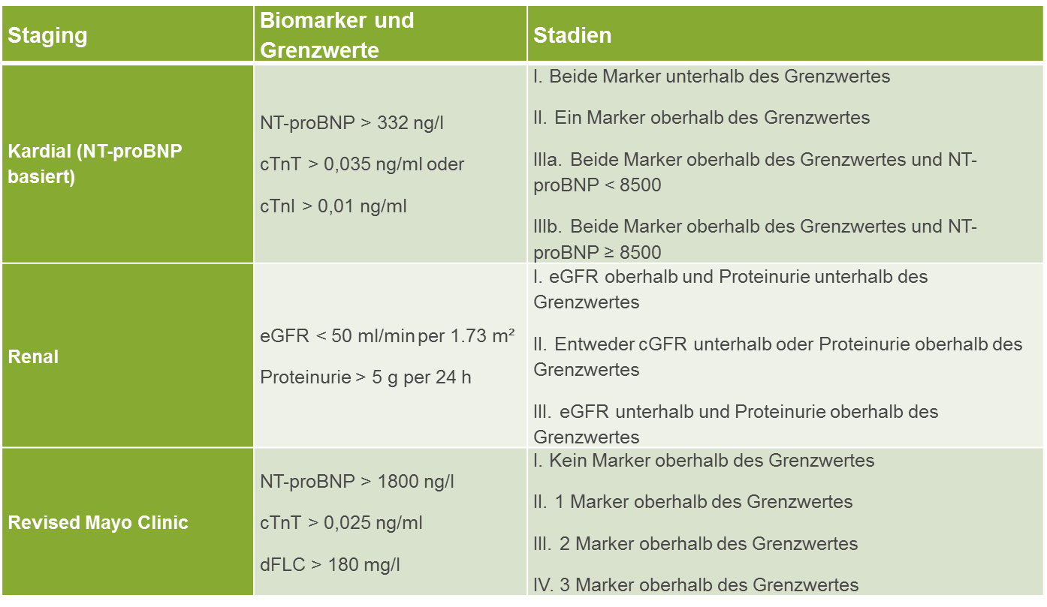
(bei Bestimmung von BNP gilt als Grenzwert < bzw. ≥ 700 ng/L in Stadium IIIa bzw. IIIb)

3 Behandlungsplan

3.1 Therapieindikation und Auswahl der Erstlinientherapie
Der Nachweis einer systemischen AL-Amyloidose stellt immer eine Behandlungsindikation dar.
Wenn zusätzlich zur AL-Amyloidose ein behandlungsbedürftiges multiples Myelom vorliegt (positive CRAB/SLIM Kriterien), ist die Therapie an die Symptomatik/den Organbefall der AL-Amyloidose anzupassen (zumeist wird eine Therapie gemäß der Leitlinie AL-Amyloidose notwendig sein). Bei erfolgreicher Behandlung sollte im Anschluss an die Induktion dann eine Erhaltungstherapie angeschlossen werden (siehe Leitlinie Multiples Myelom).
In seltenen Fällen gibt es lokalisierte Formen der AL-Amyloidose. Diese werden meistens zufällig diagnostiziert nach Exzision von Tumoren im Bereich von Respirationstrakt, Urogenitaltrakt, Haut, Auge oder gelegentlich im GI-Trakt. In solchen Fällen muss eine umfassende Diagnostik erfolgen zum Ausschluss einer systemischen Beteiligung. Wenn alle Untersuchungen unauffällig sind, ist die Prognose gut. Regelmäßige Verlaufskontrollen sind angezeigt.
Die Auswahl der Erstlinientherapie ist abhängig vom Staging und v.a. der kardialen Beteiligung. Alle Patienten, die potenziell für eine autologe Stammzelltransplantation in Frage kommen, sollten bei Diagnosestellung am Transplantationszentrum im Ordensklinikum Linz vorgestellt werden.
Etwa 20% der Patienten kommen zum Zeitpunkt der Erstdiagnose für eine autologe Stammzelltransplantation in Frage. Voraussetzungen hierfür sind:
- Alter < 70 Jahre
- ECOG < 2
- NT-proBNP < 5000 ng/L
- cTnT (Troponin T) < 60 ng/L
- LVEF > 45%
- NYHA < 3
- Systolischer Blutdruck > 100 mmHg (je nach Symptomatik minimal > 90 mmHg)
- eGFR > 30 ml/min (außer bei Dialyse)
- Bilirubin < 2 mg/dL
- DLCO > 50%
Patienten mit deutlich eingeschränkter Organfunktion (meist kardial und/oder renal) sollten zunächst vorsichtig antherapiert werden. Wenn sich im Verlauf die Organfunktionen bessern, kann zeitverzögert eine autologe Transplantation durchgeführt werden.
Bei kardialer bzw. renaler Beteiligung ab Stadium III ist es empfehlenswert, die Therapie einschleichend zu beginnen, um eine Dekompensation sowie Herzrhythmusstörungen zu vermeiden: eine Substanz nach der anderen in 1 bis 2 wöchentlichen Abständen hinzufügen, langsame Dosissteigerung (außer bei Antikörpern), Kortisondosis reduzieren.
Therapieziel ist immer ein möglichst guter hämatologischer Response, da dieser das Outcome und den Organresponse bestimmt. Bei der AL-Amyloidose reicht ein kleiner pathologischer Plasmazellklon aus für eine weiter progrediente Organschädigung (d.h. auch eine sehr geringe Erhöhung der beteiligten freien Leichtkette sollte beachtet werden).

Onkologische Therapie

3.2.1 Erstlinientherapie, transplantable Patienten
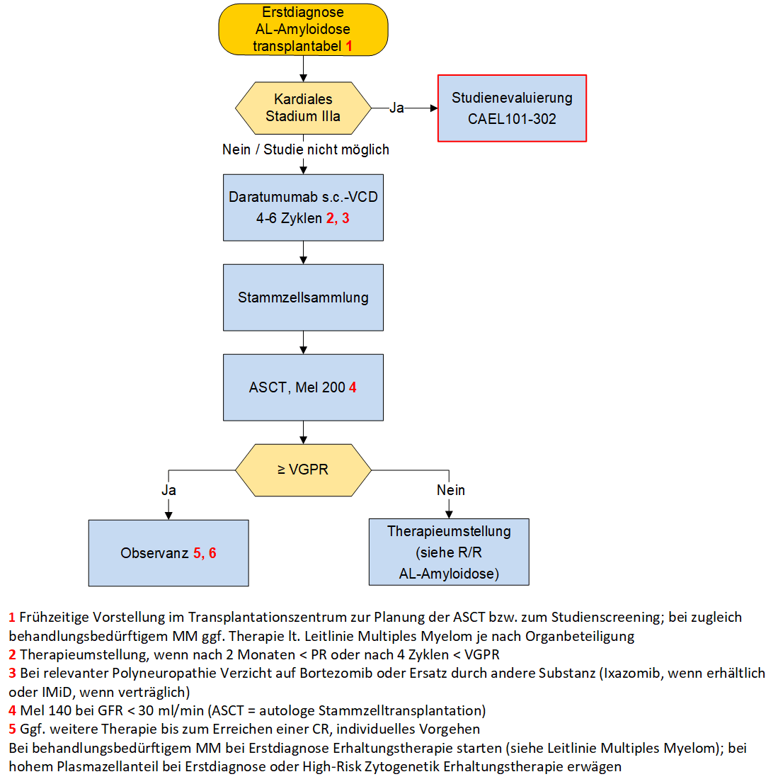

3.2.2 Erstlinientherapie, nicht transplantable Patienten
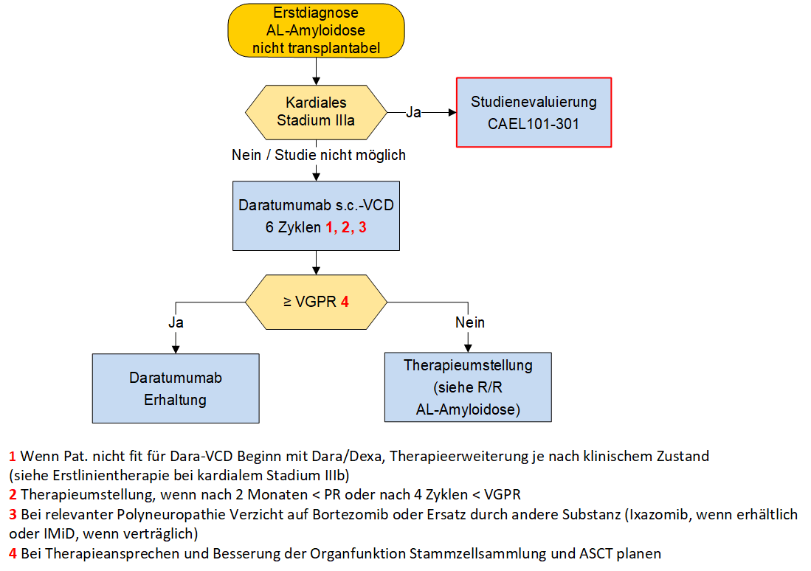

3.2.3 Erstlinientherapie bei kardialem Stadium IIIb
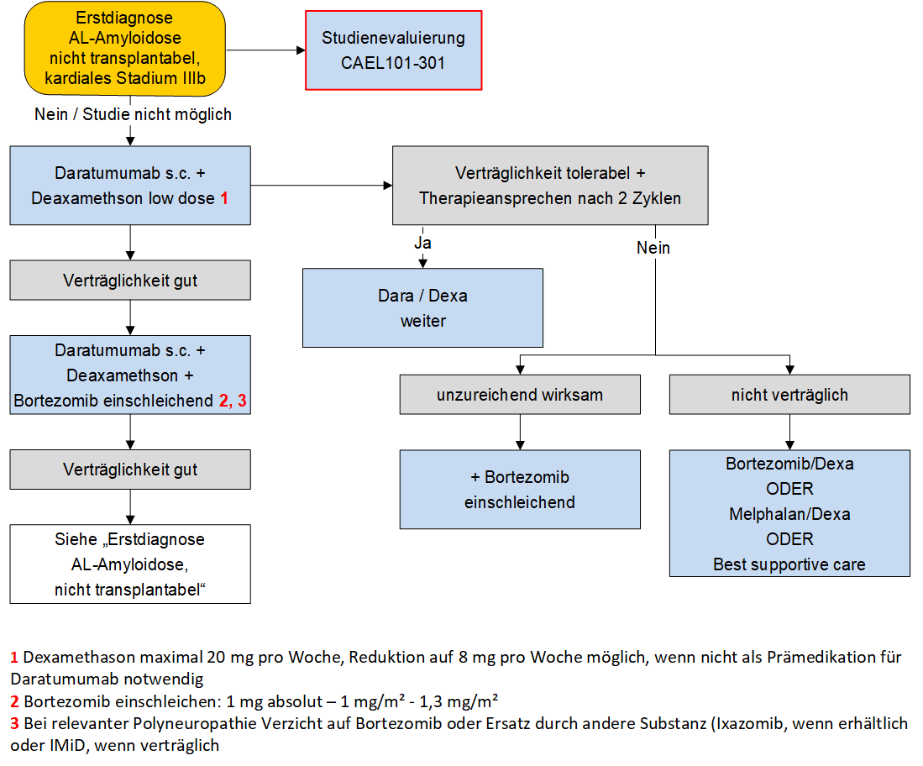

3.2.4 Relapsierte/refraktäre AL-Amyloidose
Jeder Anstieg der betroffenen freien Leichtkette sollte genau beobachtet werden und eine frühzeitige Therapieumstellung bzw. Therapieeinleitung zur Folge haben, insbesondere bei zusätzlicher Verschlechterung von Organfunktionen.
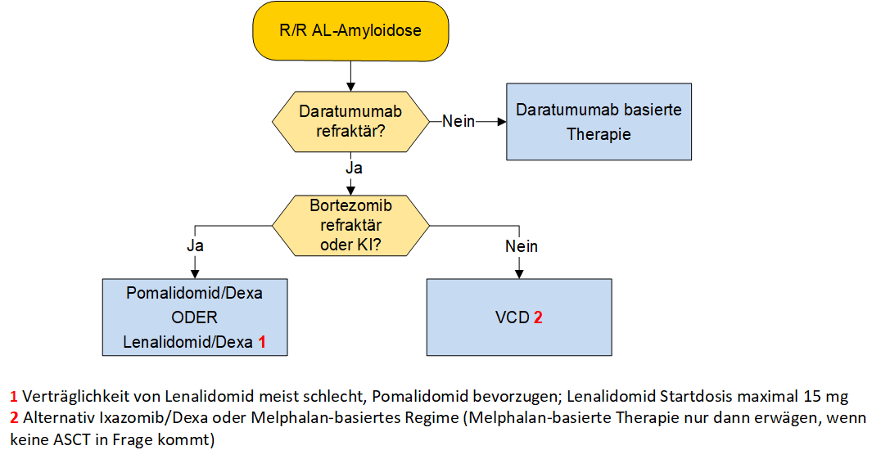
In späteren Therapielinien sind grundsätzlich alle Therapiekombinationen möglich, die auch beim multiplen Myelom eingesetzt werden. Folgendes ist zu beachten:
- Carfilzomib bei kardialer Beteiligung vermeiden
- Lenalidomid ist meist schlecht verträglich, jedenfalls niedrige Startdosis wählen
- Die meisten Substanzen haben für die Behandlung der AL-Amyloidose keine Zulassung

3.3 Begleitmedikation
Je nach beteiligten Organsystemen kann eine spezifische Begleitmedikation notwendig sein. Hierfür ist eine enge Zusammenarbeit mit der jeweiligen Fachdisziplin ratsam.

Grundsätzliche Richtlinien:
- Je nach onkologischem Therapieschema entsprechende Prophylaxen (siehe auch Leitlinie Multiples Myelom)
  - Herpesprophylaxe (unter Beachtung der Nierenfunktion)
  - Thromboseprophylaxe
  - Ggf. Pneumozystis Prophylaxe
- Bei kardialer Beteiligung in der Regel keine Herzinsuffizienztherapie außer Diuretika

3.4 Responsebeurteilung
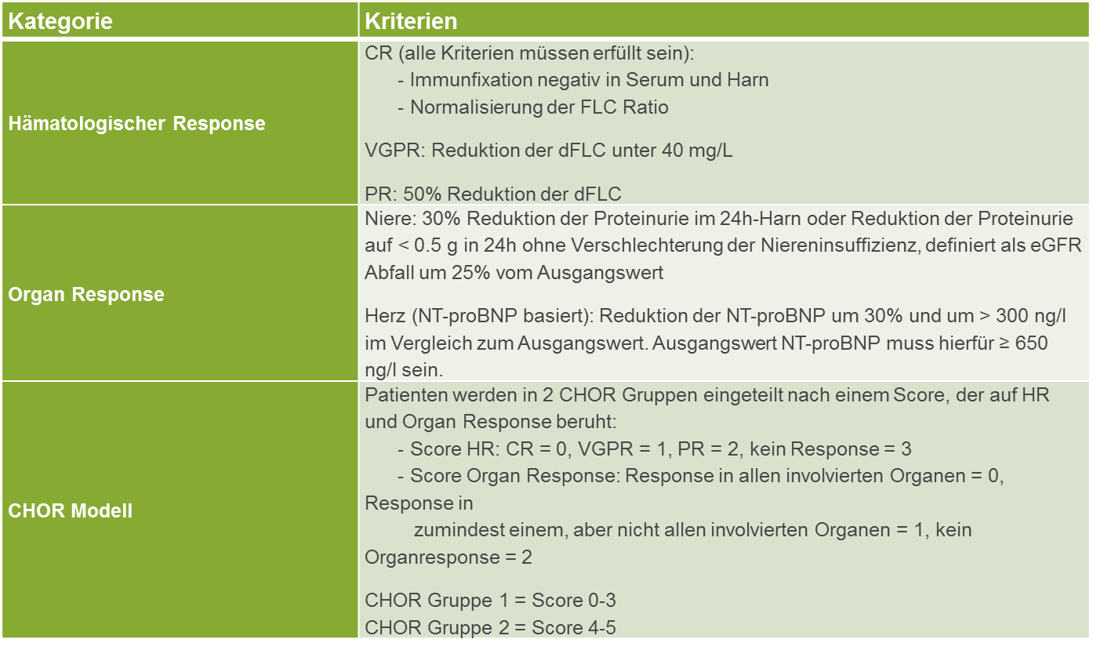
dFLC = Differenz der freien Leichtketten

Insgesamt wird das Outcome und der Organresponse am stärksten vom hämatologischen Response beeinflusst. Das frühzeitige Erreichen einer möglichst tiefen Remission ist daher oberstes Ziel.
Das Erreichen eines Organresponse deutet darauf hin, dass die Menge des produzierten Amyloids zu gering ist, um weitere Endorganschäden zu verursachen.
In zwei unterschiedlichen Patientenkohorten konnte für die CHOR Gruppe 1 ein deutlich besseres Gesamtüberleben gezeigt werden.

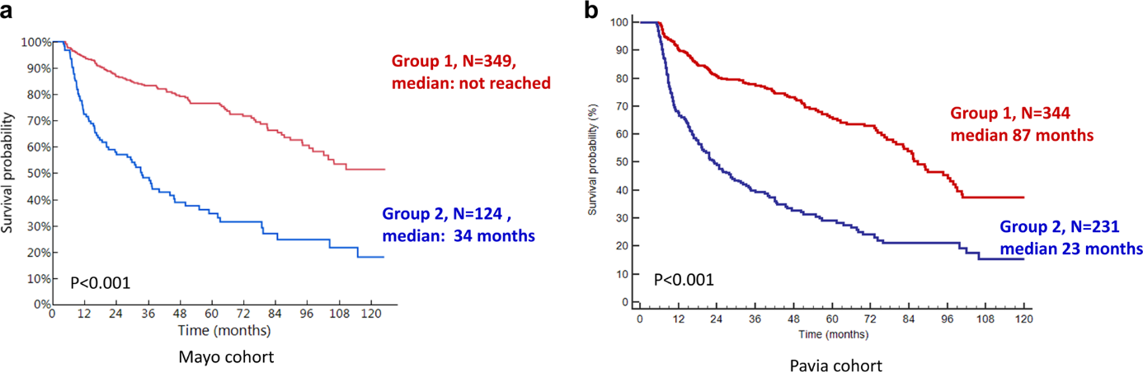
(Sidana, Milani et al. 2020)

4 Besondere klinische Situationen

4.1 Kardiale Amyloidose
- Es sollte immer eine enge Zusammenarbeit mit der Kardiologie erfolgen.
- Die medikamentöse Therapie der Herzinsuffizienz basiert auf der Gabe von Diuretika. Sonstige übliche Medikamente zur Herzinsuffizienztherapie (wie z.B. ACE-Hemmer, ARBs oder Betablocker) sind teils kontraproduktiv.
- Bei jungen Patienten mit isoliertem und sehr fortgeschrittenem kardialem Befall kann eine Listung zur Herztransplantation erwogen werden. Die onkologische Therapie mit Stammzelltransplantation wird nach der Herztransplantation durchgeführt.
- Die onkologische Therapie bei fortgeschrittenem kardialem Befall sollte einschleichend erfolgen unter engmaschiger Kontrolle der kardialen Funktion/Symptome.

4.2 Renale Amyloidose
- Bei Vorliegen eines nephrotischen Syndroms bzw. einer höhergradigen Niereninsuffizienz sollte eine enge Zusammenarbeit mit der Nephrologie erfolgen. Im Verlauf entwickelt sich nicht selten eine terminale Niereninsuffizienz, die in einer dauerhaften Dialysepflichtigkeit resultiert.
- Bei Patienten mit vorrangig renalem Befall und terminaler Niereninsuffizienz, die mindestens ein Jahr nach Therapieende in kompletter hämatologischer Remission sind, kann eine Listung zur Nierentransplantation erwogen werden.

5 Verlaufskontrolle und Nachsorge
Bei allen Patienten mit systemischer AL-Amyloidose sind regelmäßige Verlaufskontrollen notwendig.
Das Kontrollintervall orientiert sich am Remissionsstatus. Bei CR und VGPR sollten im ersten Jahr nach Therapieende 3-monatliche Kontrollen durchgeführt werden, bei stabilem Verlauf kann das Intervall ab dem zweiten Jahr auf alle 6 Monate ausgedehnt werden. Bei allen anderen Patienten sollten alle 3 Monate Kontrollen erfolgen, um eine Progression frühzeitig zu erkennen.

Bei jeder Kontrolle sollte eine genaue Anamnese, ein klinischer Status und eine Blut- und Harnuntersuchung erfolgen:
- Labor inkl. NT-proBNP, TnT, AP, GGT, Immunglobuline, freie Leichtketten, Immunfixation, Albumin
- Harn inkl. Albumin/Kreatinin Ratio

Je nach befallenem Organ sind spezifische Kontrolluntersuchungen notwendig:
- Herz: Echokardiographie, EKG, 24h-EKG alle 6-12 Monate
- Niere: 24h-Harn alle 6-12 Monate
- Weitere Untersuchungen je nach Organbefall, z.B. Sonographie bei Leberbeteiligung, Atemfunktion/Thoraxbildgebung bei Lungenbeteiligung, Nervenleitgeschwindigkeit bei PNP, usw.

6 Dokumentation und Qualitätsparameter
---

7 Literatur/Quellenangaben
Dispenzieri, A., F. Buadi, K. Laumann, B. LaPlant, S. R. Hayman, S. K. Kumar, D. Dingli, S. R. Zeldenrust, J. R. Mikhael, R. Hall, S. V. Rajkumar, C. Reeder, R. Fonseca, P. L. Bergsagel, A. K. Stewart, V. Roy, T. E. Witzig, J. A. Lust, S. J. Russell, M. A. Gertz and M. Q. Lacy (2012). "Activity of pomalidomide in patients with immunoglobulin light-chain amyloidosis." Blood 119(23): 5397-5404.
Gertz, M. A., M. Q. Lacy, A. Dispenzieri, S. K. Kumar, D. Dingli, N. Leung, W. J. Hogan, F. K. Buadi and S. R. Hayman (2013). "Refinement in patient selection to reduce treatment-related mortality from autologous stem cell transplantation in amyloidosis." Bone Marrow Transplant 48(4): 557-561.
Hegenbart, U., T. Bochtler, A. Benner, N. Becker, C. Kimmich, A. V. Kristen, J. Beimler, E. Hund, M. Zorn, A. Freiberger, M. Gawlik, H. Goldschmidt, D. Hose, A. Jauch, A. D. Ho and S. O. Schönland (2017). "Lenalidomide/melphalan/dexamethasone in newly diagnosed patients with immunoglobulin light chain amyloidosis: results of a prospective phase 2 study with long-term follow up." Haematologica 102(8): 1424-1431.
Kastritis, E., X. Leleu, B. Arnulf, E. Zamagni, M. T. Cibeira, F. Kwok, P. Mollee, R. Hájek, P. Moreau, A. Jaccard, S. O. Schönland, R. Filshie, E. Nicolas-Virelizier, B. Augustson, M. V. Mateos, A. Wechalekar, E. Hachulla, P. Milani, M. A. Dimopoulos, J. P. Fermand, A. Foli, M. Gavriatopoulou, C. Klersy, A. Palumbo, P. Sonneveld, H. E. Johnsen, G. Merlini and G. Palladini (2020). "Bortezomib, Melphalan, and Dexamethasone for Light-Chain Amyloidosis." J Clin Oncol 38(28): 3252-3260.
Kastritis, E., A. D. Wechalekar, M. A. Dimopoulos, G. Merlini, P. N. Hawkins, V. Perfetti, J. D. Gillmore and G. Palladini (2010). "Bortezomib With or Without Dexamethasone in Primary Systemic (Light Chain) Amyloidosis." Journal of Clinical Oncology 28(6): 1031-1037.
Kaufman, G. P., S. L. Schrier, R. A. Lafayette, S. Arai, R. M. Witteles and M. Liedtke (2017). "Daratumumab yields rapid and deep hematologic responses in patients with heavily pretreated AL amyloidosis." Blood 130(7): 900-902.
Kumar, S., A. Dispenzieri, M. Q. Lacy, S. R. Hayman, F. K. Buadi, C. Colby, K. Laumann, S. R. Zeldenrust, N. Leung, D. Dingli, P. R. Greipp, J. A. Lust, S. J. Russell, R. A. Kyle, S. V. Rajkumar and M. A. Gertz (2012). "Revised prognostic staging system for light chain amyloidosis incorporating cardiac biomarkers and serum free light chain measurements." J Clin Oncol 30(9): 989-995.
Merlini, G., A. D. Wechalekar and G. Palladini (2013). "Systemic light chain amyloidosis: an update for treating physicians." Blood 121(26): 5124-5130.
Palladini, G., E. Kastritis, M. S. Maurer, J. Zonder, M. C. Minnema, A. D. Wechalekar, A. Jaccard, H. C. Lee, N. Bumma, J. L. Kaufman, E. Medvedova, T. Kovacsovics, M. Rosenzweig, V. Sanchorawala, X. Qin, S. Y. Vasey, B. M. Weiss, J. Vermeulen, G. Merlini and R. L. Comenzo (2020). "Daratumumab plus CyBorD for patients with newly diagnosed AL amyloidosis: safety run-in results of ANDROMEDA." Blood 136(1): 71-80.
Palladini, G., P. Milani and G. Merlini (2020). "Management of AL amyloidosis in 2020." Blood 136(23): 2620-2627.
Palladini, G., V. Perfetti, L. Obici, R. Caccialanza, A. Semino, F. Adami, G. Cavallero, R. Rustichelli, G. Virga and G. Merlini (2004). "Association of melphalan and high-dose dexamethasone is effective and well tolerated in patients with AL (primary) amyloidosis who are ineligible for stem cell transplantation." Blood 103(8): 2936-2938.
Perugini, E., P. L. Guidalotti, F. Salvi, R. M. Cooke, C. Pettinato, L. Riva, O. Leone, M. Farsad, P. Ciliberti, L. Bacchi-Reggiani, F. Fallani, A. Branzi and C. Rapezzi (2005). "Noninvasive etiologic diagnosis of cardiac amyloidosis using 99mTc-3,3-diphosphono-1,2-propanodicarboxylic acid scintigraphy." J Am Coll Cardiol 46(6): 1076-1084.
Sanchorawala, V., D. G. Wright, M. Rosenzweig, K. T. Finn, S. Fennessey, J. B. Zeldis, M. Skinner and D. C. Seldin (2006). "Lenalidomide and dexamethasone in the treatment of AL amyloidosis: results of a phase 2 trial." Blood 109(2): 492-496.
Sidana, S., P. Milani, M. Binder, M. Basset, N. Tandon, A. Foli, A. Dispenzieri, M. A. Gertz, S. R. Hayman, F. K. Buadi, M. Q. Lacy, P. Kapoor, N. Leung, S. V. Rajkumar, G. Merlini, G. Palladini and S. K. Kumar (2020). "A validated composite organ and hematologic response model for early assessment of treatment outcomes in light chain amyloidosis." Blood Cancer J 10(4): 41.
Sidiqi, M. H., M. A. Aljama, F. K. Buadi, R. M. Warsame, M. Q. Lacy, A. Dispenzieri, D. Dingli, W. I. Gonsalves, S. Kumar, P. Kapoor, T. Kourelis, W. J. Hogan and M. A. Gertz (2018). "Stem Cell Transplantation for Light Chain Amyloidosis: Decreased Early Mortality Over Time." J Clin Oncol 36(13): 1323-1329.
Venner, C. P., T. Lane, D. Foard, L. Rannigan, S. D. J. Gibbs, J. H. Pinney, C. J. Whelan, H. J. Lachmann, J. D. Gillmore, P. N. Hawkins and A. D. Wechalekar (2012). "Cyclophosphamide, bortezomib, and dexamethasone therapy in AL amyloidosis is associated with high clonal response rates and prolonged progression-free survival." Blood 119(19): 4387-4390.
Wechalekar, A. D., J. D. Gillmore and P. N. Hawkins (2016). "Systemic amyloidosis." Lancet 387(10038): 2641-2654.
Westermark, P. (2012). "Localized AL amyloidosis: a suicidal neoplasm?" Ups J Med Sci 117(2): 244-250.
Onkopedia https://www.onkopedia.com/de/onkopedia/guidelines/amyloidose-leichtketten-al-amyloidose/@@guideline/html/index.html
mSMART https://www.msmart.org/new-page

Anhang: Therapieprotokolle
Daratumumab/Bortezomib/Cyclophosphamid/Dexamethason (Dara-VCD)

Medikament | Dosis | Applikation | Zeitpunkt
Daratumumab | 1800 mg | s.c. | Tag 1, 8, 15, 22 Zyklus 1-2  Tag 1, 15 Zyklus 3-6  Tag 1 ab Zyklus 7
Bortezomib | 1,3 mg/m² | s.c. | Tag 1, 8, 15, 22
Cyclophosphamid | 300 mg/m² | p.o. (oder i.v.) | Tag 1, 8, 15, 22
Dexamethason | 40 mg | p.o. | Tag 1, 8, 15, 22 (an Tagen mit Daratumumab Aufteilung auf je 20 mg am Tag und Folgetag von Daratumumab)
Intervall | q4w, 6 Zyklen, danach Fortsetzung Daratumumab
Anmerkung | Bei höhergradiger kardialer Beteiligung Bortezomib einschleichen (1 mg absolut,1 mg/m², 1,3 mg/m²)  Dexamethason Dosis reduzieren auf maximal 20 mg/Woche bei Alter > 70, Hypervolämie, Diabetes mellitus oder sonstigen relevanten Komorbiditäten  Hinzugabe von Cyclophosphamid ggf. erst später je nach Verträglichkeit
(Palladini, Kastritis et al. 2020)

Bortezomib/Cyclophosphamid/Dexamethason (VCD)

Medikament | Dosis | Applikation | Zeitpunkt
Bortezomib | 1 - 1,3 mg/m² | s.c. | Tag 1, 4, 8, 11
Cyclophosphamid | 350 mg/m² | p.o. | Tag 1, 8, 15
Dexamethason | 20 mg | p.o. | Tag 1, 4, 8, 11
Intervall | q3w, 6 Zyklen
Anmerkung | Bei höhergradiger kardialer Beteiligung Bortezomib einschleichen (1 mg absolut,1 mg/m², 1,3 mg/m²)
(Venner, Lane et al. 2012)

Bortezomib/Dexamethason (Vd)

Medikament | Dosis | Applikation | Zeitpunkt
Bortezomib | 1,3 mg/m² | s.c. | Tag 1, 4, 8, 11
Dexamethason | 20 mg | p.o. | Tag 1, 4, 8, 11
Intervall | q3w, 6-8 Zyklen, danach ggf. Bortezomib Erhaltung sofern keine Nebenwirkungen
Anmerkung | Je nach kardialer Beteiligung Dosisreduktion von Bortezomib auf 1 mg/m² bzw. Reduktion auf wöchentliche Gabe möglich  Dexamethason Reduktion auf 4 bis 8 mg möglich
(Kastritis, Wechalekar et al. 2010)

Daratumumab/Dexamethason (Dd)

Medikament | Dosis | Applikation | Zeitpunkt
Daratumumab | 16 mg/kg | i.v. | Tag 1, 8, 15, 22 Zyklus 1-2  Tag 1, 15 Zyklus 3-6  Tag 1 ab Zyklus 7
Dexamethason | 20 mg | i.v. oder p.o. | Tag 1, 8, 15, 22
Intervall | q4w
Anmerkung | Daratumumab auch s.c. möglich (1800 mg)  Dexamethason Dosis weiter reduzieren je nach Verträglichkeit
(Kaufman, Schrier et al. 2017)

Lenalidomid/Dexamethason (Rd)

Medikament | Dosis | Applikation | Zeitpunkt
Lenalidomid | 15 mg | p.o. | Tag 1-21
Dexamethason | 20 mg | p.o. | Tag 1, 8, 15, 22
Intervall | q4w
Anmerkung | Dexamethason Dosis weiter reduzieren je nach Verträglichkeit  IMiD Steigerung bei guter Verträglichkeit möglich
(Sanchorawala, Wright et al. 2006)

Pomalidomid/Dexamethason (Pd)

Medikament | Dosis | Applikation | Zeitpunkt
Pomalidomid | 3 mg | p.o. | Tag 1-21
Dexamethason | 20 mg | p.o. | Tag 1, 8, 15, 22
Intervall | q4w
Anmerkung | Dexamethason Dosis weiter reduzieren je nach Verträglichkeit  IMiD Steigerung bei guter Verträglichkeit möglich
(Dispenzieri, Buadi et al. 2012)

Melphalan/Dexamethason (Md)

Medikament | Dosis | Applikation | Zeitpunkt
Melphalan | 0,22 mg/kg | p.o. | Tag 1-4
Dexamethason | 20 mg | p.o. | Tag 1-4
Intervall | q4w, bis zu 9 Zyklen
Anmerkung | Melphalan-basierte Therapie nur, wenn keine ASCT vorgesehen ist
(Palladini, Perfetti et al. 2004)

Lenalidomid/Melphalan/Dexamethason (LMd)

Medikament | Dosis | Applikation | Zeitpunkt
Lenalidomid | 10 mg | p.o. | Tag 1-21
Melphalan | 0,15 mg/kg | p.o. | Tag 1-4
Dexamethason | 20 mg | p.o. | Tag 1-4
Intervall | q4w, bis zu 6 Zyklen
Anmerkung | Melphalan-basierte Therapie nur, wenn keine ASCT vorgesehen ist
(Hegenbart, Bochtler et al. 2017)

Bortezomib/Melphalan/Dexamethason (BMd)

Medikament | Dosis | Applikation | Zeitpunkt
Bortezomib | 1,3 mg/m² | s.c. | Tag 1, 4, 8, 11 Zyklus 1-2  Tag 1, 8, 15, 22 Zyklus 3-8
Melphalan | 0,22 mg/kg | p.o. | Tag 1-4
Dexamethason | 40 mg | p.o. | Tag 1-4
Intervall | q4w Zyklus 1-2, q5w Zyklus 3-8, maximal 8 Zyklen
Anmerkung | Melphalan-basierte Therapie nur, wenn keine ASCT vorgesehen ist  Dexamethason Dosis reduzieren je nach Verträglichkeit
(Kastritis, Leleu et al. 2020)

Anhang: Studienblatt (optional)
Folgende Studien stehen am OKL Elisabethinen zur Verfügung:
- CAEL101-302 und
- CAEL101-301
Beide Studien untersuchen die Wirkung von CAEL-101, einem monoklonalen Antikörper, der an kappa und lambda Leichtketten-Amyloid-Fibrillen bindet. Durch die Lösung von Amyloid-Fibrillen aus dem Gewebe soll ein besserer Organresponse erzielt werden. Es handelt sich um Placebo-kontrollierte Phase III Studien, in denen CAEL-101 zum Standard of Care (im Sinne einer VCD-basierten Therapie) hinzugeben wird. Es können Patienten mit fortgeschrittenem kardialem Befall eingeschlossen werden, Stadium IIIa in der CAEL101-302 Studie und Stadium IIIb in der CAEL101-301 Studie.
Für nähere Informationen bitte um Kontaktaufnahme mit dem Ordensklinikum Elisabethinen:
PI Dr. Irene Strassl

Anhang: Massenspektrometrie / Proteomics Kontaktinfo
National Amyloidosis Centre  University College London,  Gower Street,  London,  WC1E 6BT | Dr Magali COLOMBAT  Service d’anatomie pathologique IUCT  1 avenue Irène Joliot-Curie  31059 TOULOUSE cedex 9  France

Anhang: Wirtschaftliche Analyse (optional)

